活动感知混合精度脑机GRU加速
摘要
脑控打字把运动皮层神经活动转换为文字，为严重运动障碍人群提供辅助沟通通道。本作品研究公开植入式神经活动特征的边缘解码后端，不涉及人体信号采集或临床验证。针对GRU解码器的模型规模与执行开销，采用会话校准、192→80特征投影、双层H144 GRU，以及W8A8/H16/ACC32的静态混合精度数据通路：权重和输入用8位整数，激活和中间结果用16位整数，累加器用32位整数。系统在PYNQ-Z2上实现PS内存—AXI DMA—PL解码器—AXI DMA—PS内存闭环，PL输出31类字符及1路起始logit。
在官方228句测试集上，原定点配置完成3,457,568个 INT16 结果零位差，CER/WER 为9.57%/37.44%；相对本地Dense-512基线，参数量和解析MAC分别压缩10.95倍/10.02倍，CER仅增加2.74%，WER增加12.19个百分点，用少量精度换取计算量压缩。
在静态混合精度之上，作品进一步实现活动感知门精度：根据层输入变化和上一轮隐藏状态变化判断活动程度，低活动时把重置门、更新门用较低位宽计算，候选状态和隐藏状态仍保持16位，首步强制高精度，不跳过矩阵计算和状态更新。三种配置的完整网络XSim对拍共1,248个logit全部一致；活动感知比特流在228句上完成真实DMA板测，3,457,568个输出对本策略整数golden零位差。相同228句上，原定点、静态门精度、活动感知门精度的CER/WER分别为 9.57%/37.44%、9.55%/37.12%、9.70%/37.63%。活动策略仅5.53%元素采用低精度，没有明显优于静态门精度；WER差值的句子配对bootstrap区间包含0，稳定精度没有明显提高。活动感知不跳算，也不减少矩阵MAC；1.501W为Vivado vectorless估计，在未实施板级功率实测的情况下，预测能实现整机功耗下降。
第一部分 作品概述
  - 功能与特性
本作品实现的功能是：把一段神经活动特征序列输入FPGA，经过GRU解码网络计算，输出对应的文本解码结果。具体数据流是：处理器端（PS）从内存中读取8位整数格式的输入特征，通过AXI DMA送入FPGA逻辑端（PL）；PL完成会话校准、时间滤波、特征投影和两层GRU计算后，输出16位整数格式的logit解码结果，再经AXI DMA写回PS内存。整条通路构成一个“内存—DMA—FPGA—DMA—内存”的板级闭环。
系统提供两种计算模式。静态混合精度模式是基础配置：权重和输入固定用8位，激活和中间结果固定用16位，累加器固定用32位，所有层使用同一套位宽规则。活动感知门精度模式在静态配置之上增加一层判断：每一步先看当前层输入变化大不大、上一轮隐藏状态变化大不大；如果两项都不大，就把重置门和更新门用较低位宽计算；否则保持16位门值。首步强制高精度。两种模式都不跳过GRU矩阵计算，也不跳过状态更新。
在功能验证上，系统支持单句快速测试和228句全量逐句验证，检查输入计数、输出计数、DMA刷新计数和错误标志是否一致，并确认板端结果与整数参考结果逐位相同。活动感知比特流的0x40寄存器只读返回2，表示固定活动感知模式；0x44和0x48分别返回低精度元素计数和全部GRU元素计数。
作品还提供了一套PYNQ端的浏览器展示工具。页面上的波形来自实际被FPGA接收的8位输入特征，文字来自本次DMA写回的logit解码结果，参考文本默认隐藏。展示时默认使用5MHz时钟以便观看，也可切换到10/ 50MHz。需要说明的是，当前展现的是测试集的句子解码过程与结果，不是实时从头部电极采集然后处理的全过程。

  - 应用领域
应用场景为植入式神经活动的辅助沟通解码研究。公开数据来自手写意图实验，包含192通道、10ms分箱的阈值越界计数。本系统回放已提取特征并计算文字输出，可用于验证便携式神经解码器的数据流、递归状态和数值规范。
需要明确的是，本仓库使用的数据是植入式神经活动特征，不是头皮脑电（EEG）原始信号；当前结果也不构成医疗诊断或临床结论。本作品也不涉及电极采集、模拟前端或无线发射。
除了脑机接口本身，作品中的几条工程路径也有复用价值：PS与PL之间的DMA数据闭环、混合精度GRU的FPGA映射、以整数参考为基准的逐位验证流程，以及PYNQ环境下的部署与展示脚本，可以迁移到其他低延迟嵌入式神经网络推理任务，也可作为PYNQ软硬件协同教学和竞赛复现的参考。活动感知门精度可作为一个“按活动程度切换计算精度”的实验案例，但它没有明确证明整机功耗下降，需要进一步扩大数据集来研究，或者需要按delta网络^{【2】}直接跳算的设置进一步强化活动感知的作用，才可能看到明显收益。

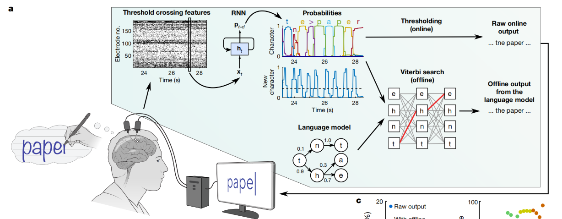

图1 植入式手写脑机接口的实时解码流程。神经活动经RNN（GRU）转换为字符概率，再经阈值或语言模型输出文本。本作品聚焦其中RNN/GRU解码环节的FPGA加速；语言模型和Viterbi搜索不在当前比特流范围内。图片来源：Willett et al., Nature, 2021, Fig. 2a^{【1】}，仅作背景示意，非本作品成果。

  - 主要技术特点
第一，完成了真实板级闭环，而不只是仿真。数据从PS内存出发，经DMA进入PL的GRU解码器，结果再经DMA写回PS内存，并在PYNQ-Z2上跑完了228句全量测试。
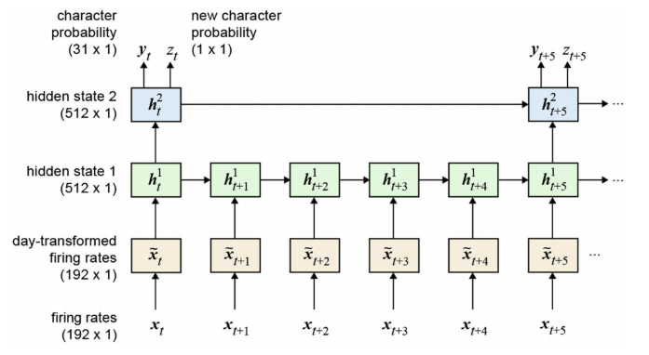
图2 原论文^{【1】}使用的两层GRU解码器结构（隐藏层512维，输入192维神经特征，20ms时间bin）。本作品以此结构为基线，将其压缩为H144、W8A8/H16/ACC32、LUT512的硬件实现。图片来源：Willett et al., Nature, 2021, Extended Data Fig. 1，仅作背景示意，非本作品成果。

第二，采用混合精度和压缩结构，换取资源和计算量的下降。GRU隐藏层维度为144，输入和权重使用8位整数，激活和中间结果使用16位整数，累加器使用32位整数。与Dense 512-GRU基线相比，参数量压缩了10.95倍，解析乘法累加运算量压缩了10.02倍。但CER从6.83%增加到9.57%，只增加2.74%，WER从25.25%增加到37.44%，增加12.19个百分点，即用少量精度换取计算量压缩。
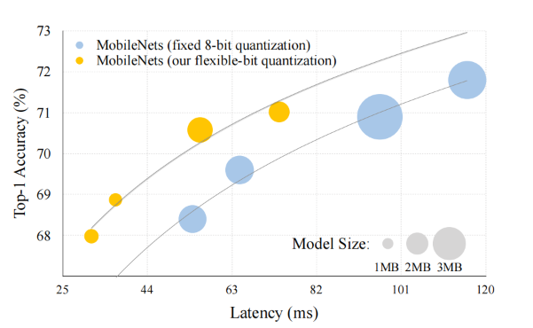
图3 混合精度相比固定位宽能在相同延迟下获得更高精度（背景示意，改绘自Wang et al., HAQ, 2019, Fig. 1^{【6】}）；本作品采用人工确定的静态W8A8/H16/ACC32配置，未使用强化学习搜索”。

第三，验证以整数参考为基准。原定点配置板端输出与整数golden的位级差异为0；活动感知配置在228句上输出3,457,568个INT16，对本策略整数golden的mismatch为0，策略计数和错误标志也匹配。
第四，在静态混合精度之上增加活动感知门精度。它根据层输入最大变化和上一轮隐藏状态最大变化，决定当前步用低精度门值还是16位门值；低活动时Reset门用UQ0.8、Update门用UQ0.12、Candidate仍为Q1.15，舍入后扩回原总线。三种配置在核心XSim中一共比较1,248个logit，全部一致。不同于活动跳算，这里所有GRU矩阵和状态更新都执行；也不能算权重压缩，因没有减少DSP或矩阵存储。活动感知的实测收益有限：仅5.53%元素采用低精度，WER没有改善，门寄存器位翻转只减少0.99%。它的工程价值在于验证了“按活动程度切换精度”在真实板级上的可行性，一定程度上表明“动态不一定优于静态”，为后续逐门消融和QAT提供基线。
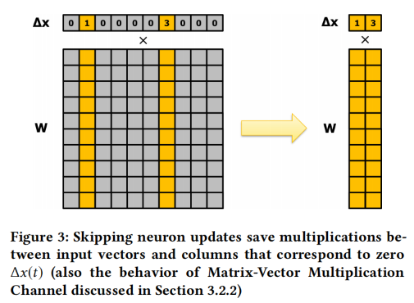
图4 Delta网络利用Δx稀疏性跳过零元素对应整列权重乘加（背景示意，改绘自 Neil et al., Delta Networks, 2017, Fig. 3^{【2】}）。本作品活动感知门精度不跳过任何矩阵计算或状态更新，仅切换门值位宽，二者是不同优化路径。

  - 主要性能指标
指标 | 结果
开发板/主芯片 | PYNQ-Z2 / XC7Z020-CLG400-1
测试集 | HeldOutBlocks，228句，7个session
原定点版板测 | 3,457,568个INT16，mismatch = 0^{①}；  CER/WER 9.57%/37.44%
活动感知版板测 | 228句事务^{②}，3,457,568个INT16，mismatch = 0；  CER/WER 9.70%/37.63%
静态门精度软件对照 | CER/WER 9.55%/37.12%，  低精度元素比例100%
活动感知低精度比例^{③} | 5.53%
三感式XSim^{④} | 64帧，1,248个logit全部一致
原定点版资源/时序 | 24,346 LUT，24,698 FF，77 BRAM tile，12 DSP；  50 MHz，WNS +1.379ns，WHS +0.021ns
活动感知版资源/时序 | 24,765 LUT，24,907 FF，77 BRAM tile，12 DSP；  50 MHz，WNS +1.059ns，WHS +0.046ns
活动感知版事务/单帧 | 总事务831.574 s；  最坏单帧125,462周期，2.50924 ms
功耗 | 原定点1.492 W，活动感知 1.501 W， 均为Vivado vectorless估计，非板级实测
Dense 512-GRU 本地复现基线 | 6.83% / 25.25%
参数量压缩 / 解析计算量压缩 | 10.95 倍 / 10.02 倍
注：① mismatch=0 指板端输出与本配置整数golden逐位比对不一致个数为 0。
②事务指一次完整的句子处理流程；
③低精度比例指全部GRU门元素中实际采用低精度门值的比例；
④三模式XSim指在Vivado仿真中让三种配置各跑64帧测试序列，比较1,248个logit并核对计数；
*活动策略WER差值的句子配对bootstrap区间包含0，不能真正证明整机功耗下降。

  - 主要创新点
（1）在PYNQ-Z2上打通“PS内存—DMA—PL GRU—DMA—PS内存”的真实板级闭环，并完成228句全量逐位验证。
（2）用H144、8位权重/激活、16位中间结果、32位累加的混合精度GRU结构，实现参数量10.95倍、解析计算量10.02倍的压缩，代价是CER增加2.74%，WER增加12.19% 。
（3）以整数参考结果为基准做逐位比对，原定点版板端差异为0；活动感知版对本策略 golden零位差。
（4）与Delta网络^{【2】}和DeltaRNN^{【3】}利用Δx/Δh稀疏性跳过整列乘加和权重读取不同，本作品实现并板级验证活动感知门精度选择：只在输入变化和隐藏状态变化都较小时，把重置门和更新门用较低位宽计算，候选状态和隐藏状态仍保持16位。
（5）用可复现实验说明“动态不一定优于静态”：活动感知仅5.53%元素低精度，WER未明显改善，或者反过来讲，没有达到“用精度换计算量、功耗或速度”的目的，但这为后续QAT和逐门消融提供了板级基线。

  - 设计流程
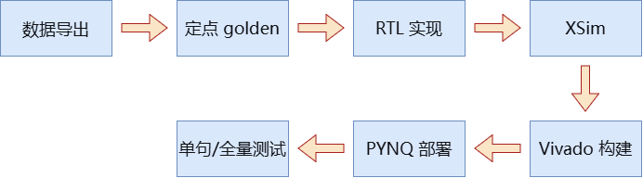
图5 简易流程图
整体流程分为七步：1）导出数据和权重，确定8位整数输入、16位整数输出的数据契约；2）用定点golden模型生成参考结果；3）编写RTL实现，并与实验性HLS参考实现对照；4）用XSim跑算术、查找表、GRU单元、乘法累加和整解码器回归；5）用Vivado 2025.2构建Overlay，生成50MHz逻辑时钟和AXI DMA通路；6）部署到PYNQ板端，先跑单句 smoke测试，再跑228句全量测试；7）运行live demo并整理报告。冻结的 .bit和 .hwh文件可以直接复现板测，不需要重新跑EDA。
第二部分 系统组成及功能说明
2.1 整体介绍
系统由PC上位机、Zynq处理器系统PS和可编程逻辑PL组成。PC读取公开数据并提供交互界面；PS分配连续内存、管理DMA及处理返回结果；PL执行量化神经网络。数据采集、电极模拟前端和无线发射不属于本作品已实现范围。
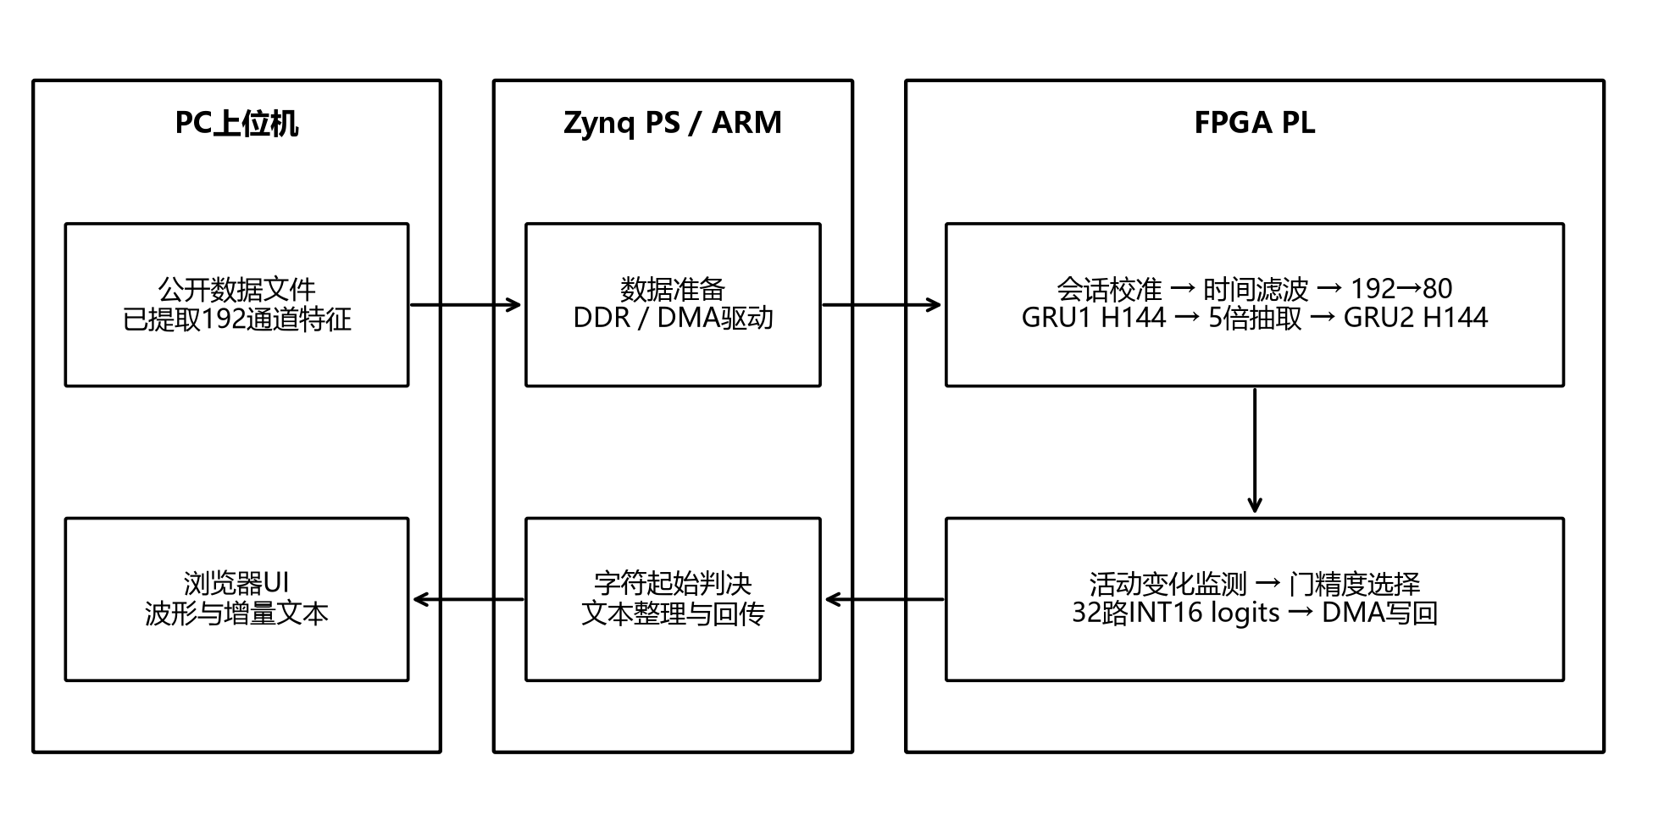
图6 系统数据流与软硬件职责分工
2.2 硬件系统介绍
2.2.1 硬件整体介绍
开发平台为PYNQ-Z2，器件XC7Z020-CLG400-1。ARM运行PYNQ Linux；PL在50MHz时钟下共享8路INT8权重MAC阵列。权重、scale、偏置和LUT由离线导出器生成MEM文件，综合时初始化ROM。运行中不从网络获取权重。
2.2.2 结构与连接
使用商业开发板、Micro SD启动卡、Micro USB数据/供电连接和以太网接口。当前没有自研外壳、机械机构或采集PCB；实物连接照片见第三部分。
2.2.3 电路模块与接口
h144_axi_dma_wrapper接收AXI4-Lite控制信息和AXI4-Stream数据，负责句子开始、输入帧计数、尾部flush及TLAST。h144_decoder_core执行会话校准、13点时间滤波、点投影和两层GRU；h144_dense_mac8完成分块矩阵乘加；h144_gru_element完成门函数、逐元素乘法与H16状态更新。输入为每帧192个INT8，输出为每100ms一组32个INT16 logits。13点滤波含6帧前视，须额外计入120ms算法延迟。
当前比特流固定运行活动感知模式，0x40为只读模式标志，返回2；0x44与0x48返回低精度和全部GRU元素计数，设计版本号为0x00020001。原精度、静态和动态三种配置在软件及核心XSim层对照，不是三个可写切换的板端模式。低精度门值按round-to-nearest ties-to-even舍入并饱和，再对齐到原Q16总线。
每层保存前一输入和上一更新的最大隐藏状态差；首步强制高精度。当当前输入最大差≤0.25且上一隐藏差≤0.125时，整层该步使用低精度门值。阈值冻结后才执行本轮228句测试；不使用真实字符边界或测试标签决定精度。
活动监测复用既有输入装载与隐藏状态写回周期，不额外跳过矩阵运算。新增比较器、历史缓存及计数器会消耗资源；若硬件仍保留高精度路径，不能预设DSP或BRAM会减少。
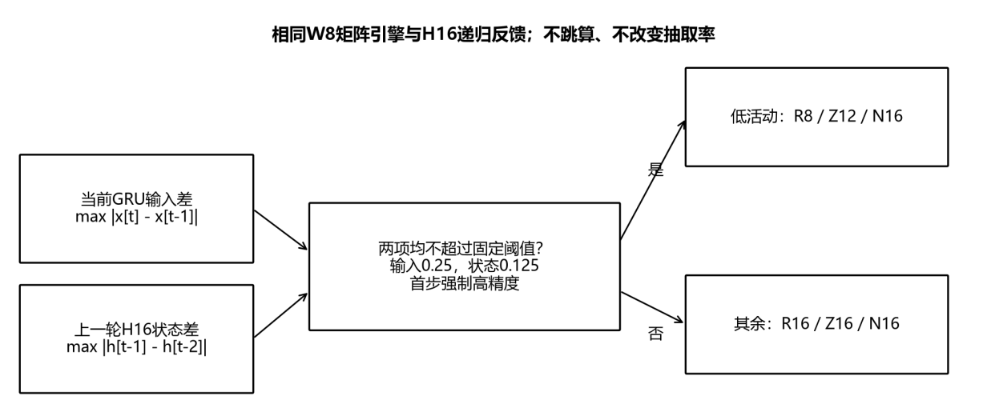
图7 活动感知门精度选择与H16递归保护
2.3 软件系统介绍
2.3.1 软件整体介绍
离线训练/QAT位于PC或GPU工作站，模型权重冻结后导出整数参数；目前只做冻结权重下的精度策略评估。PYNQ端使用Overlay、allocate和MMIO管理硬件，接收DMA返回结果后执行起始阈值判决，并通过浏览器UI显示输入轨迹与增量文字。网络传输用于控制与展示，不把PC推理结果冒充PL输出。
2.3.2 软件模块与函数
Golden.forward(input, session_id, mode)以冻结NPZ权重计算纯整数参考结果，显式执行移位、舍入、饱和、LUT与递归。run_precision_eval.py固定阈值0.3、延迟15个20ms步，保存逐句预测、字符/词编辑数和策略计数。mode0先与原228句golden逐元素核对，确保新参考实现没有改动原数值定义。
板端run_once先启动S2MM接收，再启动MM2S发送，等待DMA与加速器完成；随后核对输出、计数器、错误标志、设计版本及哈希。board_precision_suite.py逐句独立复位，保证状态不跨句泄漏。
活动感知QAT接口也补充到附件模型的独立子类，forward保持严格H16反馈。网络恢复后，在A800上核对4句高精度分支与原模型输出，最大差异为0，而这验证接口旁路一致性，不等同于完成QAT训练。
第三部分 完成情况及性能参数
3.1 整体介绍
系统已经实现公开神经数据回放、PS—PL数据往返和浏览器文本显示。以下实物与UI照片取自团队此前完成的板级演示，用于说明连接与产品界面；新增策略的结果由后面的日志和计数表证明。
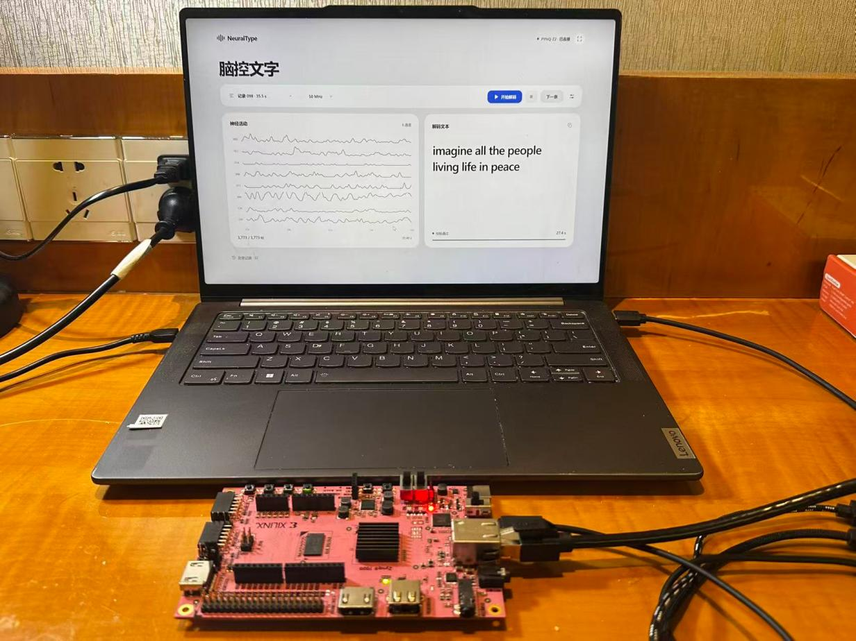
图8 既有PYNQ-Z2与PC上位机联调实物（2026年10月演示）
3.2 工程成果
3.2.1 结构与电路成果
采用现成PYNQ-Z2搭建，无独立机械机构或自研PCB。完成模型参数ROM、共享MAC、GRU控制、AXI DMA和PS软件的协同。原定点比特流与新增精度策略比特流分别保存，可回退比较。
3.2.2 软件成果
上位机界面提供记录选择、运行控制、神经活动波形和解码文字显示。参考文字默认不参与展示与在线判决。真实输入为公开植入式特征回放，并非新的受试者采集实验。
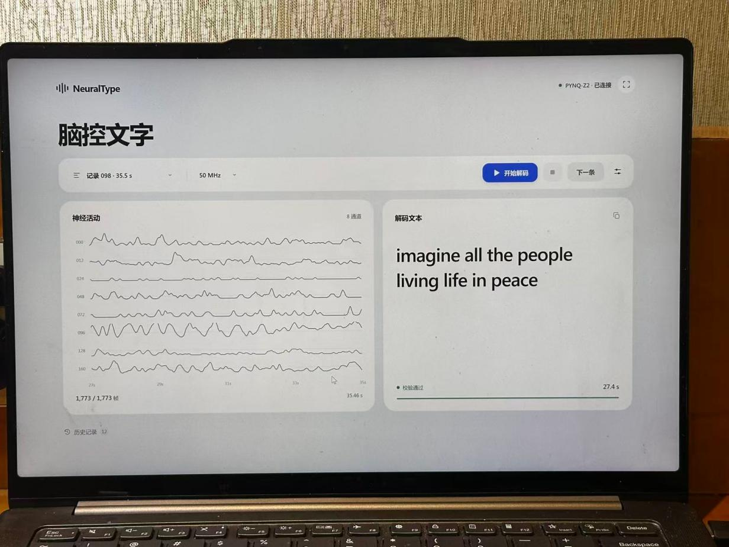
图9 既有实时回放解码界面（文字由PL返回logits生成）
3.3 特性与性能成果
先复核官方228句板端测试的其中一条，18,336个输出零位差，证明当前板卡与原部署可用。目前三模式XSim共比较1,248个logit并校验模式计数，全部通过。
配置 | CER | WER | 低精度元素比例
原定点门16/16/16 | 9.57% | 37.44% | 0.00%
静态门8/12/16 | 9.55% | 37.12% | 100.00%
活动感知8/12/16或16/16/16 | 9.70% | 37.63% | 5.53%
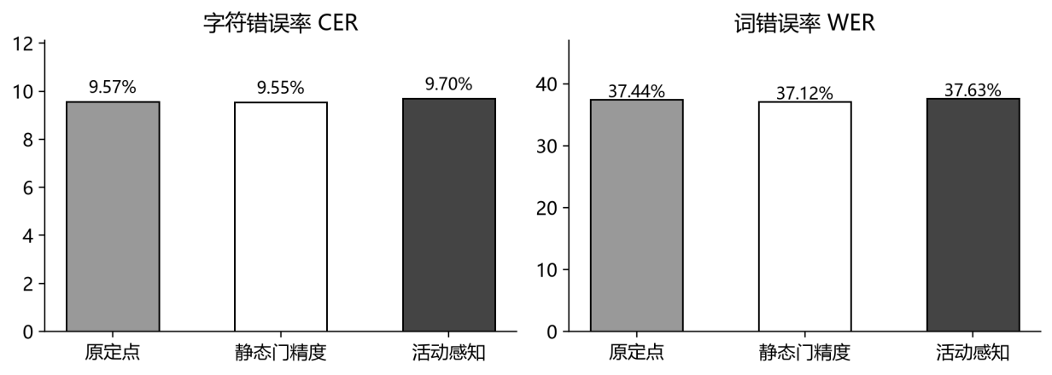
图10 相同228句及固定解码规则下的精度对照
静态门精度相对原定点版WER降低0.32个百分点，活动感知则增加0.18个百分点。以句子为配对单位做5,000次bootstrap，差值的95%区间分别为[-0.75, 0.05]和[-0.14, 0.52]个百分点，均包含0；不构成稳定精度提升证据，区间也不代表跨受试者推广能力。参数量、权重存储和矩阵MAC均不变。活动感知低精度比例为5.53%，说明该保守阈值适用范围较窄。
软件累计R/Z/N输出寄存器逐元素位翻转，静态策略减少30.16%，活动感知减少0.99%。这不含MAC、ROM、时钟树和新增监测逻辑，是局部切换活动代理，也不能表述为整机功耗下降同等比例。
关于开发集检查使用A800第二张GPU，主要保持403拟合/99开发的既有划分，仅做冻结权重评估，不重新训练或改变已冻结阈值。下表是PyTorch严格递归fake-quant图，不是纯整数golden或板端准确率。
A800量化图配置 | 开发句数 | CER | WER
门16/16/16 | 99 | 5.49% | 24.16%
静态门8/12/16 | 99 | 5.55% | 24.36%
活动感知 | 99 | 5.55% | 24.36%
当前板端项目 |  | 结果
验证模式 |  | 新比特流固定活动感知228句；原版另做1句复核
活动感知输出对拍 |  | 3,457,568个INT16；0差异
策略计数与错误标志 |  | 低精度/总元素与软件一致；error_flags=0
时钟 |  | 50.0 MHz
活动感知事务总耗时 |  | 831.574 s
最坏单帧核周期/时延 |  | 125,462 / 2.50924 ms
整体是否通过 |  | True
板端测试输入与输出均经过真实DMA/PL通路。这里的零位差是相对“新策略自己的整数golden”，不表示它与原16位模型输出相同。
资源/时序 | 原Overlay历史值 | 当前活动感知Overlay
LUT | 24,346 | 24765
FF | 24,698 | 24907
BRAM tile | 77 | 77
DSP | 12 | 12
Setup WNS | +1.379 ns | 1.059 ns
Hold WHS | +0.021 ns | 0.046 ns
工具功耗估计 非实测 | 1.492 W | 1.501 W
原Overlay的1.492W为Vivado路由后vectorless估计，非板级功率实测。由于没有电流/功率测量，不能给出能效提升倍数。比较资源时，当前版本包含精度选择、监测与计数逻辑，不应将其成本只归因于门值位宽。
第四部分 总结
  - 可扩展之处
后续优先将低精度算术、存储打包与硬件数据流协同设计，而非只在宽总线上置零。先在403/99训练开发划分中逐门消融与QAT，再冻结策略；必要时研究分块增量计算，但须分别验证精度、访存、周期和实际功耗。此次活动感知收益有限，需要进一步在算法层面更新模型，以达到真正用进脑机接口设备的目的。
  - 心得体会
这是一个相当创新且具有实际意义的选题，项目的研发过程中，我们团队查阅了多种关于硬件设计的资料，掌握了PYNQ-Z2开发板与Vivado等关键软件使用的方法，学会发挥系统性思维对算法与架构进行优化，最终制作出该项可交付的作品，具体信息已在此前部分充分展示。以下是我们团队在实验过程中的经验总结：
最新一轮工程中最重要的经验是先建立可复算的数值约定，再讨论优化收益。直接将门精度补丁用于硬件是不充分的：软件支持位宽配置，并不自动改变ROM打包、乘法器或递归数据通路。因此我们保留W8和H16格式，用独立整数实现、完整网络仿真及模式计数检查精度切换，再通过真实DMA闭环验证。
另一个经验是需要同时报告收益与成本。目前静态门精度的局部切换代理优于活动感知策略，而活动监测还要付出比较、历史状态和控制成本。实验说明“动态”不必然优于“静态”，也说明不能用局部门值的位翻转减少代替功耗结论。后续将以训练开发集的独立消融、同条件综合与可重复功率测量为依据选择是否保留该模块。
脑机接口技术的优化道阻且长，FPGA优良的数据处理特性仍值得深入发掘。将来在条件允许的情况下，该模型会紧密联系真实人脑电波，继续在准确性、性能及功耗层面发展迭代。
第五部分 参考文献
[1] Willett F R, Avansino D T, Hochberg L R, et al. High-performance brain-to-text communication via handwriting[J]. Nature, 2021, 593: 249–254. DOI: 10.1038/s41586-021-03506-2.
[2] Neil D, Lee J H, Delbruck T, et al. Delta networks for optimized recurrent network computation[C]//Proceedings of the 34th International Conference on Machine Learning. Sydney: PMLR, 2017, 70: 2584-2593.
[3] Gao C, Neil D, Ceolini E, et al. DeltaRNN: A power-efficient recurrent neural network accelerator[C]//Proceedings of the 2018 ACM/SIGDA International Symposium on Field-Programmable Gate Arrays. New York: ACM, 2018: 21-30. DOI: 10.1145/3174243.3174261.
[4] Shaeri M A, Shin U, Yadav A, et al. A 2.46-mm² Miniaturized Brain-Machine Interface (MiBMI) Enabling 31-Class Brain-to-Text Decoding[J]. IEEE Journal of Solid-State Circuits, 2024, 59(11): 3566–3579. DOI: 10.1109/JSSC.2024.3443254.
[5] Shaeri M A, Shin U, Yadav A, et al. MiBMI: A 192/512-Channel 2.46mm² Miniaturized Brain-Machine Interface Chipset Enabling 31-Class Brain-to-Text Conversion Through Distinctive Neural Codes[C]. ISSCC, 2024. DOI: 10.1109/ISSCC49657.2024.10454533.
[6] Wang K, Liu Z, Lin Y, et al. HAQ: Hardware-Aware Automated Quantization with Mixed Precision[C]. CVPR, 2019: 8612–8620.
[7] AMD. PYNQ v3.0 Documentation: DMA[EB/OL]. https://pynq.readthedocs.io/en/v3.0.0/pynq_libraries/dma.html, accessed 2026-11-02.
[8] Willett F R, et al. Data: High-performance brain-to-text communication via handwriting[DS]. Dryad, 2021. DOI: 10.5061/dryad.wh70rxwmv.

